PRESSMEDDELANDE 2018-04-24
Kiviks Musteri firar 130 år ny äppelsort

Som ett sätt att fira att nuvarande ägarnas farfars far Henric Åkesson 1888 planterade sina första äppelträd i Kivik, har Kiviks Musteri namngett en helt ny äppelsort framtagen av Sveriges Lantbruksuniversitet, Balsgård, i samarbete med Kiviks Musteri.

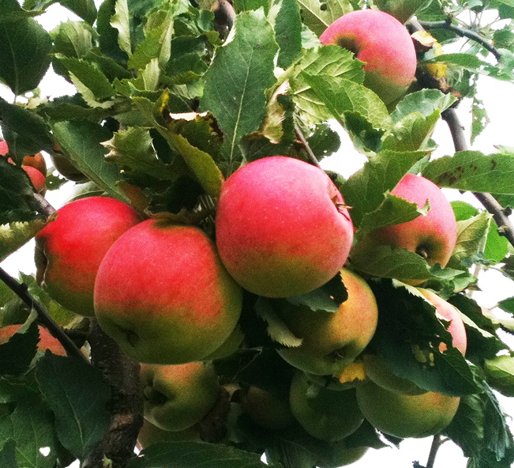
Den nya äppelsorten Henric Åkesson är en hyllning till det arbete Kiviks Musteri under decennier lagt ned på att bevara och utveckla svenska äpplen.

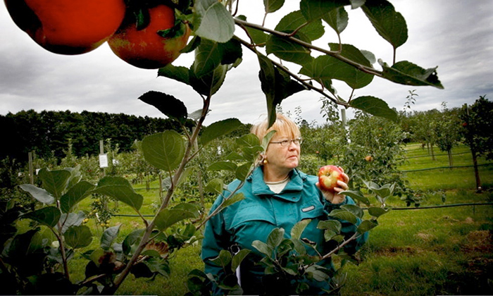
- Den nya äppelsorten Henric Åkesson är ett resultat av ett mångårigt sam-
arbete mellan Kiviks Musteri och växtföräd-
lingsdelen Balsgård inom Sveriges Lantbruks-
universitet (SLU), säger professor Hilde Nybom, SLU Balsgård.

När Kiviks Musteri i år på olika sätt firar sin
130-åriga historia är det som såväl en av landets största äppelodlare och förädlare av frukt och bär, som ett av Sveriges största familjeägda livsmedelsföretag och en av Simrishamns största privata arbetsgivare.

– Tiderna förändras, men vår passion för äpplen och kärleken till platsen består. Tillsammans med Sveriges Lantbruksuniversitet vill vi skapa möjligheter för kommande generationer att driva svensk äppelodling och därmed bidra till en hållbar framtid, säger Bengt Åkesson, barnbarnsbarn till Henric Åkesson och en av två delägare till Kiviks Musteri.

– Henric Åkesson var den förste yrkesmässige fruktodlaren i Sverige och vi är stolta över att idag 130 år senare på samma plats driva familjeföretaget Kiviks Musteri vidare, säger Kristina Levinsson, barnbarnsbarn till Henric Åkesson och en av två delägare till Kiviks Musteri.

Under jubiléet lyfter Kiviks Musteri fram olika delar av sin spännande utveckling från liten fruktodling till en av Sveriges största odlare och ett modernt livsmedelsföretag. Samtidigt möter man den ökande efterfrågan på förädlade frukter och bär utan onödiga tillsatser med framtidssatsningar.
Bland annat har ett nybyggt centrallager precis tagits i drift i Kristianstad parallellt med att tappningslinjer i Kalmar flyttats till ytor som därmed kunnat frigöras i Kivik när produktionen av sylt lagts ut på en familjeägd svensk underleverantör. Tillsammans med en utveckling av arbetssätt och justeringar av organisationen räknar man med att framöver kunna möta såväl ökande efterfrågan som nya marknadsbehov snabbare och med lägre kostnadsmassa.
För mer information, vänligen kontakta:
Ulrika Wistrand, kommunikatör Kiviks Musteri AB
Mobil: 0702-88 63 29
E-mail: ulrika.wistrand@kiviksmusteri.se www.kiviksmusteri.se • MyNewsdesk (digitalt pressrum) • www.svenskabin.se

Kiviks Musteri förädlar frukt och bär. Vi vet hur man bäst bevarar den goda nyskördade smaken och värnar om allt som är bra i frukt och bär, om välbefinnande och en hållbar framtid – med fyra generationers samlade kunskap, hantverk och nyfikenhet.
I Kivik, där Österlen möter Hanöbuktens kritvita stränder, planterade Henric Åkesson 1888 de äppelträd som skulle bli Sveriges första yrkesmässiga fruktodling. Han lade samtidigt grunden till familjeföretaget Kiviks Musteri. Idag är platsen ett populärt besöksmål, med fler än 200.000 människor som varje år vill uppleva Musteributiken, Restaurang Kärnhuset, Äpplets Hus, Stinas Café, våra vackra trädgårdar och äppelodlingar. Kiviks Musteri driver också Solnäs Gård utanför Lund, en av Sveriges största fruktodlingar med gårdsbutik och café. Vi är idag Nordens ledande musteri med tillverkning i Kivik och Stenhamra.
KIVIKS MUSTERI AB
277 35 Kivik • Tel +46(414) 719 00 • E mail: info@kiviksmusteri.se • www.kiviksmusteri.se

